Pressemitteilung 02OV17
Aktuell September 2017
OVE Plasmatec beschichtet Oberflächen von Dichtungen und macht sie so leistungsstärker
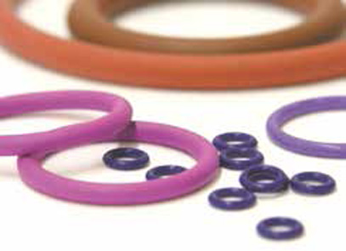
80 Millionen im Monat
Kontakt für die Presse:
OVE Plasmatec GmbH
Marketing
Nadine Hermann
Carl-Zeiss-Straße 10
D-71093 Weil im Schönbuch
Tel. + 49 7157 526 95 27
Nadine.Hermann[at]ove-plasmatec.de
www.ove-plasmatec.de
(Weil im Schönbuch) Mit dem Beschichten von Elastomer-Dichtungen macht OVE Plasmatec aus einfachen Dichtringen leistungsfähige Hightech-Teile. Damit lassen sich Reibungswerte ebenso verbessern, wie dynamische Funktionen der Produkte. Durch Vereinzelung und optionale Farben erleichtert sich die Montage und das macht Automatisierung erst möglich. Das umständliche Aufbringen herkömmlicher Fertigungs- und Montagehilfen ist nicht mehr notwendig. Die wasserbasierte Gleitlackschicht ist hauchdünn, hochelastisch und umweltfreundlich. Das Verfahren eignet sich für große Stückzahlen.
„Obwohl Dichtungen klassische C-Teile sind, erwarten viele trotzdem, dass sie A-Funktionen übernehmen“, berichtet Matthias Georg, Vertriebsleiter bei OVE Plasmatec GmbH. Dazu trägt das schwäbische Unternehmen mit dem Beschichten von Dichtungen maßgeblich bei. OVE beschichtet Elastomer-Dichtungen mit einer hauchdünnen, hochelastischen und umweltfreundlichen Gleitlackschicht auf Wasserbasis. Damit lassen sich die Reibung um durchschnittlich 50 Prozent reduzieren und Stick-Slip-Effekte eliminieren. Und auch Geräusche der Dichtungen in Funktion sind deutlich niedriger. Ebenso erleichtert sich die Montage, weil die Dichtungen nicht mehr zusammenkleben. Zusätzliche Fertigungs- und Montagehilfen wie Öle und Fette, die umständlich aufgetragen werden müssen, sind nicht mehr notwendig. Eine automatisierte Zuführung im Rahmen von Serienproduktionen wird durch vereinzelte und reibungsoptimierte Dichtringe überhaupt erst möglich. Und auch der Nutzung tut das Beschichten gut, denn die Grenzwerte verschieben sich, die Dichtungen arbeiten länger.

Reibungswerte verbessern sich
Die Gleitlacke können sowohl transparent als auch farbig sein. Bei transparenter Beschichtung bleibt die Farbe des Basiswerkstoffes weiterhin erkennbar. Wird farbig beschichtet, lassen sich die Dichtungen besser unterscheiden. Das vermeidet Verwechslung. So lassen sich die Dichtungen beispielsweise nach Lieferanten oder Anwendungen unterscheiden. Auf die reibungsreduzierenden Eigenschaften hat die Farbe nur wenig Einfluss, diese bleiben nahezu erhalten.
Mit den maschinell aufgebrachten, wasserbasierten Gleitlacksystemen schafft der Dienstleister trockene, grifffeste und saubere Beschichtungen auf Elastomerbauteilen mit PTFE, Silikone oder Siloxane als Trockenschmierstoff. Dabei entstehen Oberflächenstrukturen, die die Reibwerte positiv beeinflussen und die Verschleißeigenschaften in Richtung höherer Festigkeit verbessern. Auch für Dichtungen im Kontakt mit Lebensmitteln oder im Trinkwasserbereich bietet OVE spezielle Beschichtungen. Die entsprechenden Gleitlacke, sind dahingehend unbedenklich, erfüllen verschiedene Normen und Spezifikationen und oder haben die erforderlichen Freigaben. Sicherheit geben auch die zahlreichen Prüfungen samt Dokumentationen, die OVE durchführt.

Unbedenkliche Gleitlacke auf Wasserbasis
Ein großes Spektrum an Gleitlacken ermöglicht OVE zusammen mit der jahrelangen Erfahrung und dem angesammelten Knowhow, die Beschichtung je nach Anwendung und Funktion der Dichtung ganz gezielt auszuwählen. Das sei nicht immer einfach, weiß Matthias Georg: „Elastomere stellen uns bezüglich der Vielzahl unterschiedlicher Werkstoffmischungen und den häufig variierenden Anlieferzuständen immer wieder vor neue Herausforderungen. Es braucht die Erfahrung bei OVE, um das entsprechende Bauteil, die jeweilige Charge und den Anlieferzustand richtig zu beurteilen und zu behandeln.“ Das wissen die Kunden zu schätzen. Für Hersteller und Anwender bearbeitet OVE Plasmatec durchschnittlich 80 Millionen Dichtungen pro Monat.
439 Wörter, 3.635 Zeichen
Bei Abdruck bitte zwei Belegexemplare an SUXES
Text und Bilder auch unter www.pressearbeit.org

((Firmeninfo OVE Plasmatec GmbH))

OVE macht Dichtungen leistungsstärker
Das 1990 gegründete Familienunternehmen OVE Plasmatec GmbH kümmert sich als hochprofessioneller Dienstleister um die Oberflächenveredelung von Elastomeren. Das umfasst die Prozesse Reinigen, Beschichten, Behandeln und Service. Einzigartig ist das Niederdruck-Plasmaverfahren, mit dem Dichtungen maschinell tiefengereinigt werden. Umfangreiche Serviceleistungen wie beispielsweise Prüfen, Sonderverpacken oder Beschriften erleichtern Dichtungsherstellern und –anwendern die Abläufe. Qualitätsprüfungen mit Reibwert- oder Drehmomentmessungen sowie Tests auf LABS-Freiheit und die dazugehörigen Dokumentationen geben Kunden die gewünschte Sicherheit. Mit rund 30 Mitarbeitern und einem professionellen Maschinenpark werden jeden Monat im Durchschnitt 80 Millionen Teile bearbeitet.

Bilderverzeichnis OVE Plasmatec GmbH, Beschichtung
Mit 2 Klicks zu Text und Bild unter www.pressearbeit.org.
Bild Nr. 02-01 OV_Dichtungen-bunt.jpg  OVE Plasmatec GmbH beschichtet Elastomer-Dichtungen mit Gleitlack und verbessert Reibwerte. | 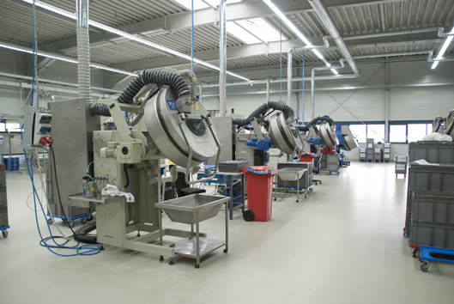  Bild Nr. 02-02 OV_HalleMaschinen.jpg  Für Hersteller und Anwender bearbeitet OVE Plasmatec durchschnittlich 80 Millionen Dichtungen pro Monat.
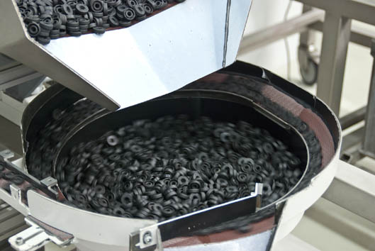  Bild Nr. 02-03 OV_Zuführung.jpg  OVE Beschichtungen vereinzeln Dichtringe dauerhaft und machen automatisierte Zuführung im Rahmen von Serienproduktionen möglich. | 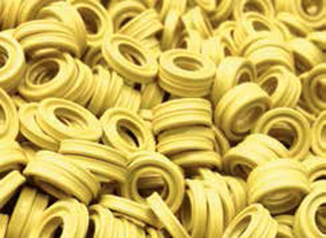  Bild Nr. 02-04 OV_GelbeDichtung.jpg  Farbige Dichtungen lassen sich nach Lieferanten oder Anwendungen unterscheiden.

